Вошёл солдат в избу:
— Накорми чем бог послал, бабка!
А бабка была жадная:
— Изволь, служивый, да не обижайся: только и еды у меня, что пустые щи.
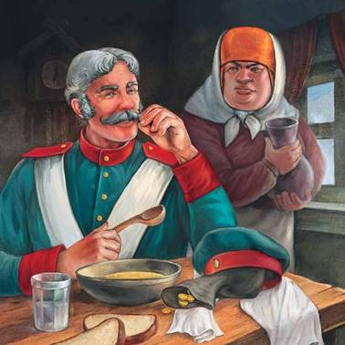
— Как — пустые?
— Из одной капустки.
— Неужто без маслица?
— Что ты, служивый, маслице-то нынче дорого.
— А как дорого?
— Да по копейке блёстка.
— Ничего, — говорит солдат, — давай маслица, заплачу.
Налила бабка солдату тарелку щей, достала с печи горшочек топлёного масла и капнула одну каплю в тарелку.
Заиграла во щах золотая блёстка.
А солдат говорит:
— Давай ещё!
Капнула бабка ещё каплю. Заиграла во щах другая блёстка.
Солдат говорит:
— Давай ещё!
Капнула бабка третью каплю.
А солдату всё мало. Взял он у бабки из рук горшочек да разом его в тарелку и выплеснул. Заиграли тут блёстки во щах — пять… десять… двадцать — не сосчитаешь. И слились все в одну большую блёстку. Солдат бабке одну копейку и заплатил.

